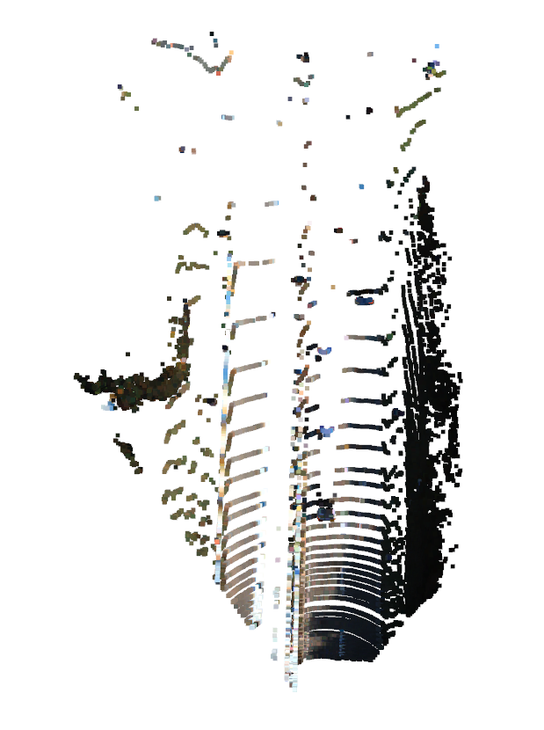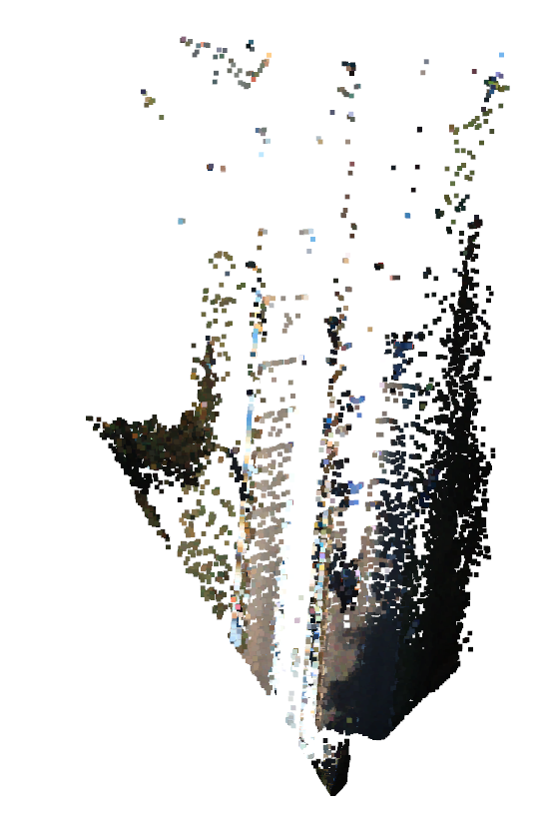 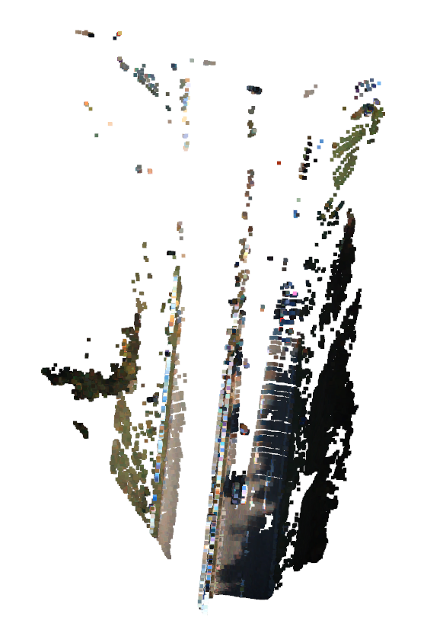

原始点云，道路俯视图 上采样点云 Ground truth

高斯核大小3，sigma=0,42

点个数：19291 点个数：79885 点个数：95583

使用数据：depth complement/image/2011_10_03_drive_0047_sync_image_0000000755_image_02.png

可以发现，在上采样结果中，靠近Lidar视角附近区域增加了点云，是由于高斯卷积的作用，将有效区域的点的信息带到了这部分区域，无法准确描述该部分的环境信息，使用时应该将其去掉。

运行结果：

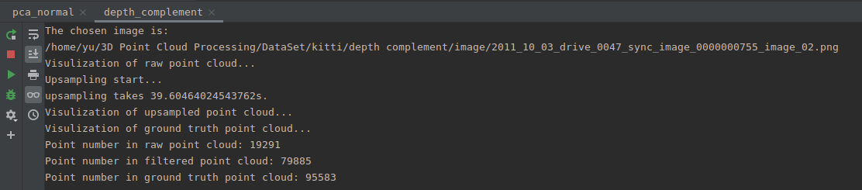

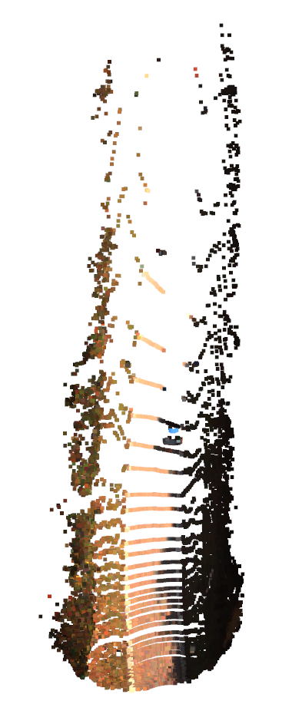 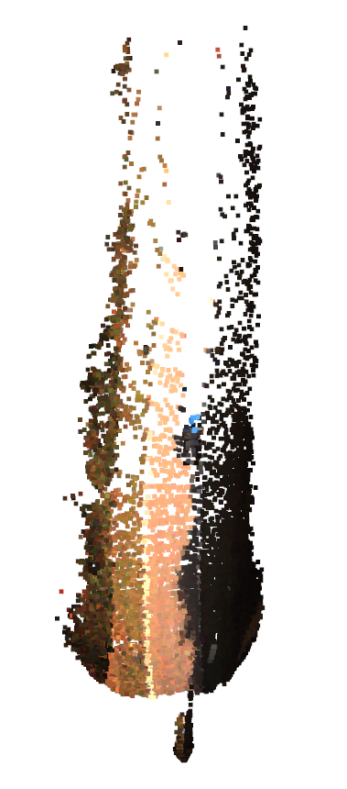 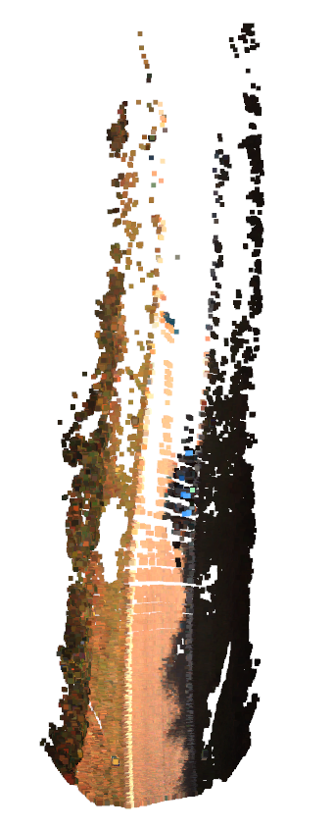

原始点云，道路俯视图 上采样点云 Ground truth

高斯核大小3，sigma=0,42

点个数：19898 点个数：66442 点个数：106282

使用数据：/depth complement/image/2011_10_03_drive_0047_sync_image_0000000653_image_02.png

